Warszawa, 18 października 2017 r

Idealny narożnik do małego salonu
Wybór odpowiedniego narożnika do niewielkiej przestrzeni jest nie lada wyzwaniem. Mebel powinien wyróżniać się funkcjonalnością, odpowiednim rozmiarem, a ponadto odpowiadać naszemu stylowi urządzania wnętrz. Na co zwrócić uwagę poszukując odpowiedniego narożnika i jak dobrać go do niewielkiego salonu radzi Agata Gołąbska, ekspert mebli tapicerowanych Agata S.A.
Idealna wielkość
Narożniki były szczególnie popularne w latach 60-tych, kiedy to traktowano je wręcz jako wymóg czasów. Obecnie cieszą się ogromnym uznaniem ze względu na swoją funkcjonalność i możliwość dopasowania do nawet niewielkiego wnętrza. W małym salonie każdy metr kwadratowy jest na wagę złota, dlatego wielkość narożnika powinna być dobrze przemyślana.
Pamiętaj, aby przede wszystkim wziąć pod uwagę to, ile osób będzie z niego korzystało. Jeśli Twoja rodzina jest kilkuosobowa – narożniki modułowe, których poszczególne elementy możesz sama konfigurować i układać, powinny spełnić swoją rolę. Te nowoczesne meble można z łatwością dopasować do każdej salonowej aranżacji. Jesteś singlem lub mieszkasz tylko z partnerem? Wybierz narożnik niewielkich gabarytów o szerokości maksymalnie 250 cm – radzi Agata Gołąbska, ekspert mebli tapicerowanych Agata S.A.
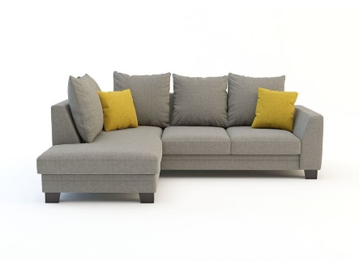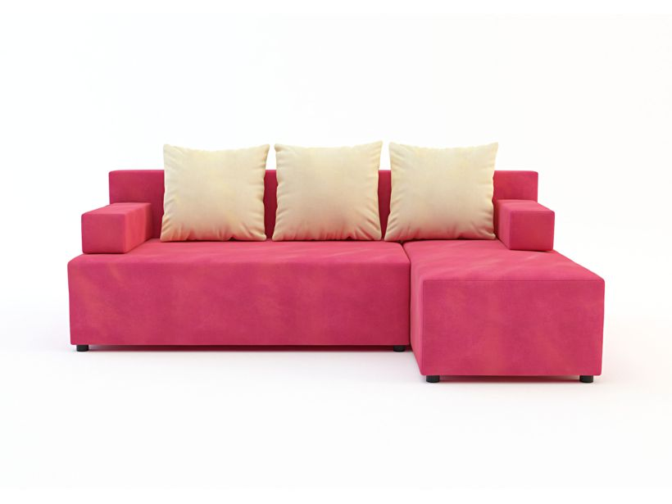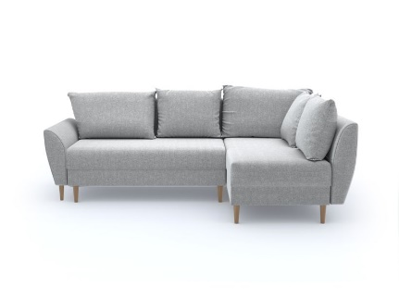
Funkcjonalność przede wszystkim
Bez względu na wielkość narożnika warto wybrać ten, który wyróżnia się funkcjonalnością: posiada funkcję spania, pojemnik na pościel, wygodne, regulowane zagłówki i wykonany jest z praktycznego, łatwo czyszczącego materiału. W małej przestrzeni, która nierzadko spełnia rolę salonu i sypialni, rozkładany narożnik będzie idealny na czas codziennego relaksu i po rozłożeniu – sprawdzi się jako wygodne łóżko.
Zwróć uwagę również na materiał, z jakiego jest wykonany narożnik. Jeśli chcesz, aby zakup służył ci przez lata – postaw na łatwoczyszczące tkaniny. Wielość kolorów i faktur gwarantuje, że na pewno znajdziesz taki, który odpowiada twojemu stylowi i odda charakter wnętrza. Jeśli chcesz dodać pomieszczeniu elegancji – ekoskóra powinna spełnić swoją rolę. Pamiętaj tylko o odpowiedniej konserwacji, aby uniknąć zbyt szybkiej eksploatacji mebla – mówi Agata Gołąbska, ekspert mebli tapicerowanych Agata S.A.

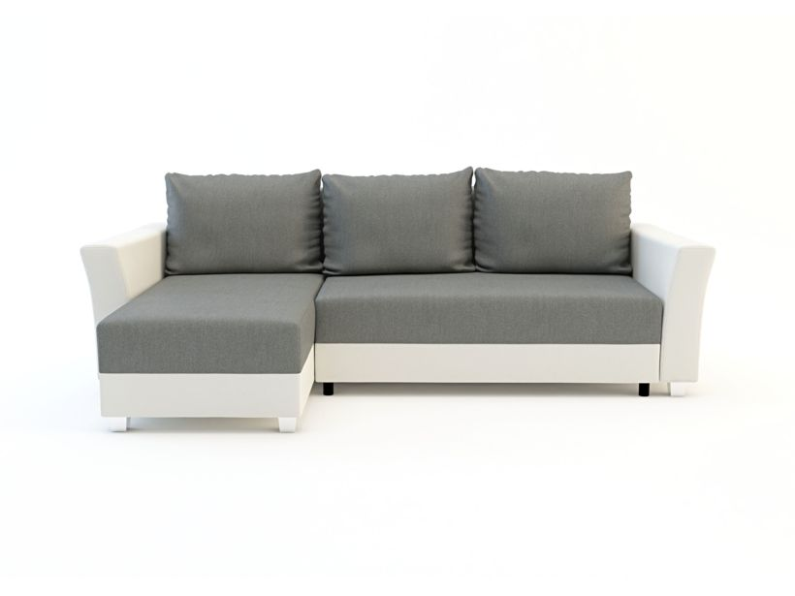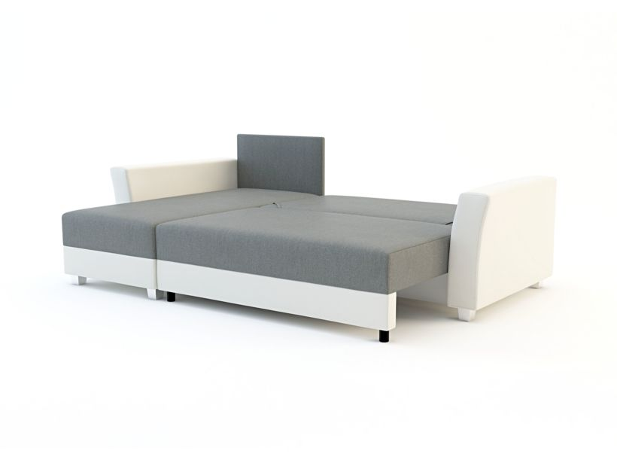
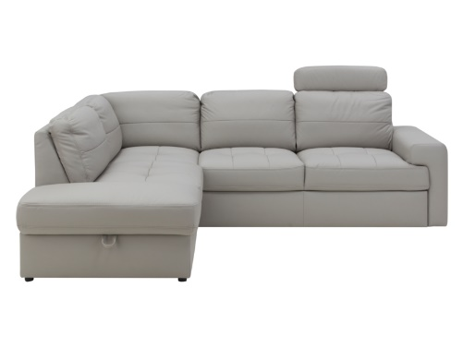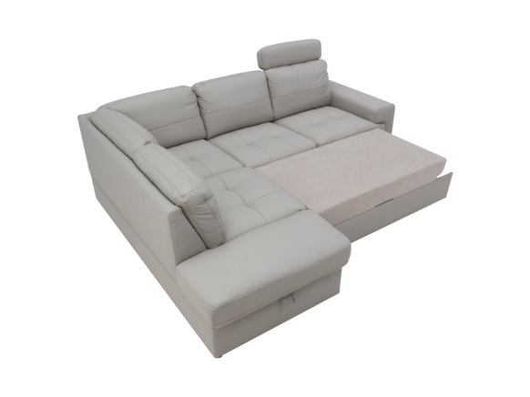
O Agata SA.:
Agata S.A. to sieć wielkopowierzchniowych salonów mebli oraz artykułów wyposażenia wnętrz w Polsce; obejmująca 22 wielkopowierzchniowe salony zlokalizowane zarówno w dużych, jak i średnich miastach w całym kraju. Agata S.A. poprzez punkty sprzedaży detalicznej i e-commerce oferuje kolekcje do pokoju dziennego, dziecięcego, sypialni, jadalni
i kuchni, a także szeroką gamę produktów i akcesoriów do aranżacji wnętrz. Marka zapewnia dostęp do artykułów ponad 250 krajowych i zagranicznych producentów kilkudziesięciu marek własnych oraz szerokiego grona doradców, projektantów
i ekspertów.
Więcej o Agata S.A: www.agatameble.pl
Kontakt dla mediów:
Joanna Bieniewicz
24/7Communication Sp. z o.o.
ul. Świętojerska 5/7
00-236 Warszawa
tel.: 22 279 11 15
tel. kom: +48 501 041 408
joanna.bieniewicz@247.com.pl

Angelika Anusiewicz-Bochenek
Zastępca Dyrektora ds. Marketingu
Agata SA
Al. Roździeńskiego 93
40-203 Katowice
tel. +48 32 735 07 75
tel. kom. +48 519 134 115
angelika.anusiewicz@agatameble.pl

